Конспект НОД «Ознакомление с окружающим миром» по теме: Цветы.
Занятие «Наша клумба. Лекарственные цветы.»
.
Цель: создание условия для развития и закрепления представлений детей о цветах, особенностях внешнего вида, способах размножения и форме семян, пользе для человека, лекарственных свойствах.
Задачи:
Образовательные:
- закрепить представление о строении цветов; о размножении цветов; о разнообразии семян; о пользе для человека , лекарственных свойствах цветов.
- развивать познавательный интерес.
Воспитательные:
- воспитывать бережное отношение к окружающей среде.
- воспитывать отзывчивость, желание делать что-то полезное своими руками.
Виды деятельности: игровая, двигательная, коммуникативная, трудовая.
Оборудование и средства: конверт с образцами семян растений посаженных на клумбе; фотографии клумбы на разных стадиях проекта; слайды или изображения цветов посаженных на клумбе с описанием их лекарственных свойств.
Обогащение словаря: лекарственные растения, календула, лён, бархатцы, настурции,аптека, настой, ополаскивание, ангина, ожог, ушиб, клумба.
Предварительная работа: чтение стихов, отгадывание загадок о цветах, беседа о разнообразии цветочного мира, о поведении цветов в природе, об их значении для окружающей среды, рассматривание иллюстраций, уход за комнатными растениями, посадка , полив, прополка цветов на клумбы, художественное творчество на тему цветы – выполнение цветов для мамы, рисование различных цветов (комнатных, первоцветов, сказочных, садовых)
Ход занятия:
Воспитатель: Здравствуйте, ребята! Наше сегодняшнее занятие посвящено цветам и их пользе для здоровья человека!
Сейчас я вам покажу фотографию, кто узнает - что это? (слайд №1 фотография клумбы с цветами на участке группы)
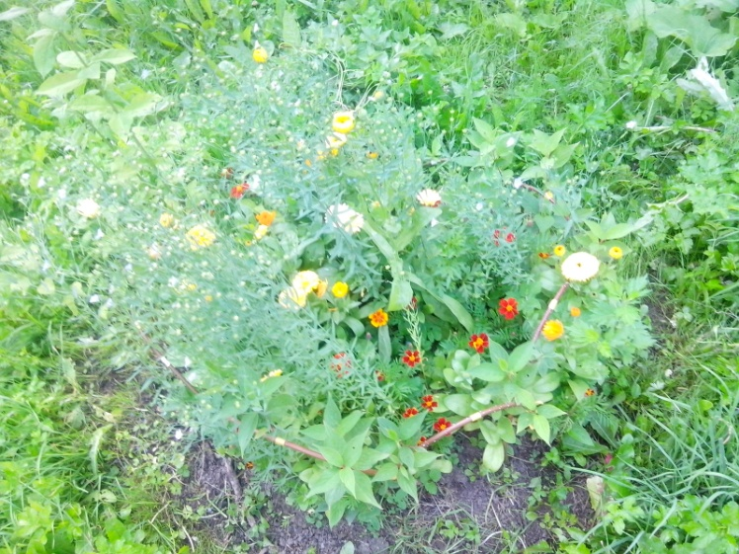

Правильно, это наша клумба ! Послушайте про нее стихотворение:
Наша клумба - загляденье!
Полюбуйтесь на неё!
Поднимает настроенье
Всем, кто к ней ни подойдёт.
Сколько здесь цветов душистых!
Сколько нежных лепестков:
Шелковистых и пушистых.
Тонких, гибких стебельков.
Столько красок уместилось,
Просто глаз не оторвать!
Будто радуга спустилась
К нам цветы разрисовать.
(Николаева Е.)
Воспитатель: Давайте вспомни, как мы сажали эти цветы?
Сначала, весной, когда стало тепло, в рыхлую землю нашей клумбы мы рассыпали что…? (Ответ детей…)
Правильно, ребята, семена! Вот смотрите, я принесла вам семена, которые мы сажали. Обратите внимание они все разной формы, размера и цвета. Как вы думаете это семена от оного растения или от разных? (Ответ детей…)
Потом , что мы сделали? (слайд №2 фотография детей поливающих клумбу)
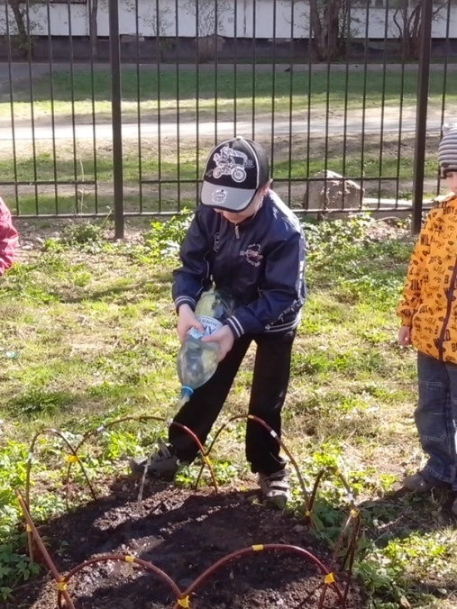
Да, ребята, мы полили наши семена, а потом все лето ухаживали за ростками. Как мы за ними ухаживали? (Ответ детей…) Давайте все вместе, посмотрим мультик про Лунтика, как он ухаживал за своим семечком.
(приложение №1 мультипликационный фильм «Семечко» продолжительность 6 мин.)
Физминутка: Интересно? Все мы с вами делали правильно? Мы тоже поливали наши цветы и пололи сорняки. Ребята, а теперь настало время для отдыха. Мы сейчас немного отдохнем и представим, как с наступлением утра просыпаются цветочки.
Ветер с травою играет, Дети делают круговые махи руками
Стебельки ее качает. Плавные движения кистями рук
Мы в траве нашли цветок- Присели на корточки
Синенький бутончик, Складывают ладони лодочки
Раскрывает лепестки Постепенно раскрывают пальчики
Нежный колокольчик. Встают
Лепестки он к солнцу тянет, Поднимают руки над головой
Без воды он быстро вянет. Опускают плечи, руки вниз
Мы польем его сейчас, Быстро разжимают и сжимают кулачки
Пусть он радует всех нас! Хлопают в ладоши
Воспитатель: Давайте еще раз посмотрим, какой же стала наша клумба, когда цветы выросли? (слайд №1 фотография клумбы с цветами на участке группы) Красиво? А ведь все эти цветы не только красивые, но и полезные для человека! Давайте внимательно посмотрим, какие цветы выросли на нашей клумбе!
Вот этот цветок узнаете? (слайд № 3 изображение бархатца)
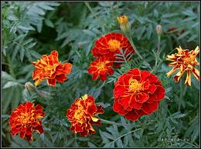
Это бархатцы! Настои и масла из этих цветов помогают при ожогах и заболеваниях кожи, в цветах и стеблях содержатся различные витамины и минералы полезные для здоровья человека, а так же противовирусные вещества. Свежие бутоны можно класть в салаты и гарниры, а высушенные используются как специи, например к плову..
А эти, высокие, голубые цветочки- лён(слайд №4 изображение голубого льна)
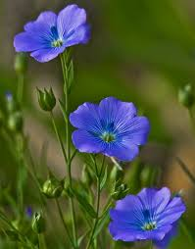
Семена этого цветка повышают иммунитет, лечат желудок, кашель и многие другие заболевания.
А стебли издавна используются для производства тканей.

Еще один цветок с нашей клумбы – календула! (слайд №5 изображение календулы)

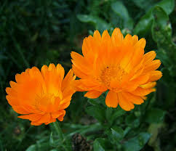
Цветки календулы оказывают противовоспалительное, обезболивающее, обеззараживающее действие. Настойка из этих цветов быстро заживляет раны, добавляется в кремы и шампуни и лечит многие заболевания кожи. Цветки календулы можно добавлять в салаты, а также каши, пудинги и вареники. А посаженные в огороде они будут отпугивать вредных насекомых от наших овощей.
Посмотрите, всего три вида цветов выросли на нашей клумбе, а сколько пользы человеку они могут принести! А ведь еще цветы просто улучшают настроение своими яркими красками и приятным запахом. Из них можно сделать букет и подарить дорогому вам человеку, а можно вырастить в горшке на подоконнике и любоваться долгими зимними днями.
Спасибо вам ребята за нашу красивую и полезную клумбу!

